LA PAZ – SEMANA CULTURAL – SANTA PAULA

El pasado 30 de enero celebramos el Día de la Paz. Desde todos los cursos se hicieron actividades para recordar lo importante que es vivir en paz, una paz en el día a día de cada uno de nosotros, en nuestras relaciones más directas pero también una paz en el mundo, una paz necesaria en presencia de lo que está pasando en Siria y en tantos otros lugares.

La Paz, un propósito, un objetivo vital, por el que luchemos todos, y hagámoslo con esos valores que marcan la esencia cristiana, luchemos desde la austeridad, la solidaridad, la simplicidad, la bondad del corazón, la justicia…. Con ello será fácil “transformar el mundo en un lugar más justo y mejor, el lugar de Dios, donde todo el mundo pueda vivir en paz, ganar su pan y ser feliz”.

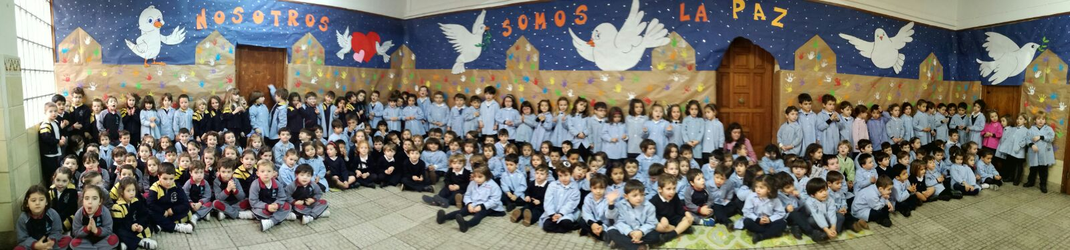

Todo lo trabajado fue un paso más en el gran proyecto que marca todo este curso 2016 – 2017:

“UN MUNDO SIN FRONTERAS”

Y casi sin descansar nos metimos en nuestra Semana Cultural, otro gran paso de ese proyecto:

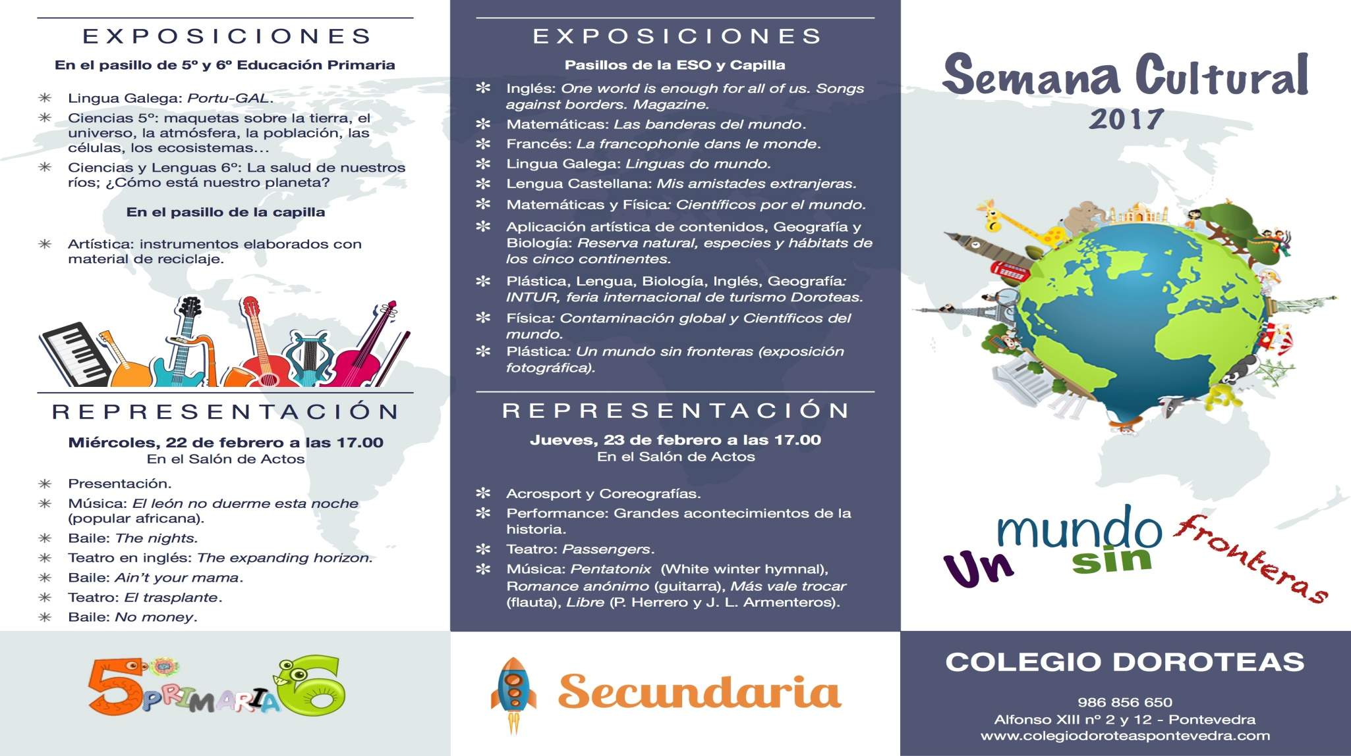

Cantidad de actividades que nos permitieron conocer la enorme y fabulosa diversidad de este mundo en el que nos ha tocado vivir: Obras de teatro en diferentes idiomas, representaciones musicales típicas de cada cultura y época, exposiciones sobre eminentes científicos de variados lugares, de animales, de construcciones, de viviendas, de comidas, de folclore, de vestimenta…..

Conocer la inmensa diversidad como camino al respeto por lo diferente

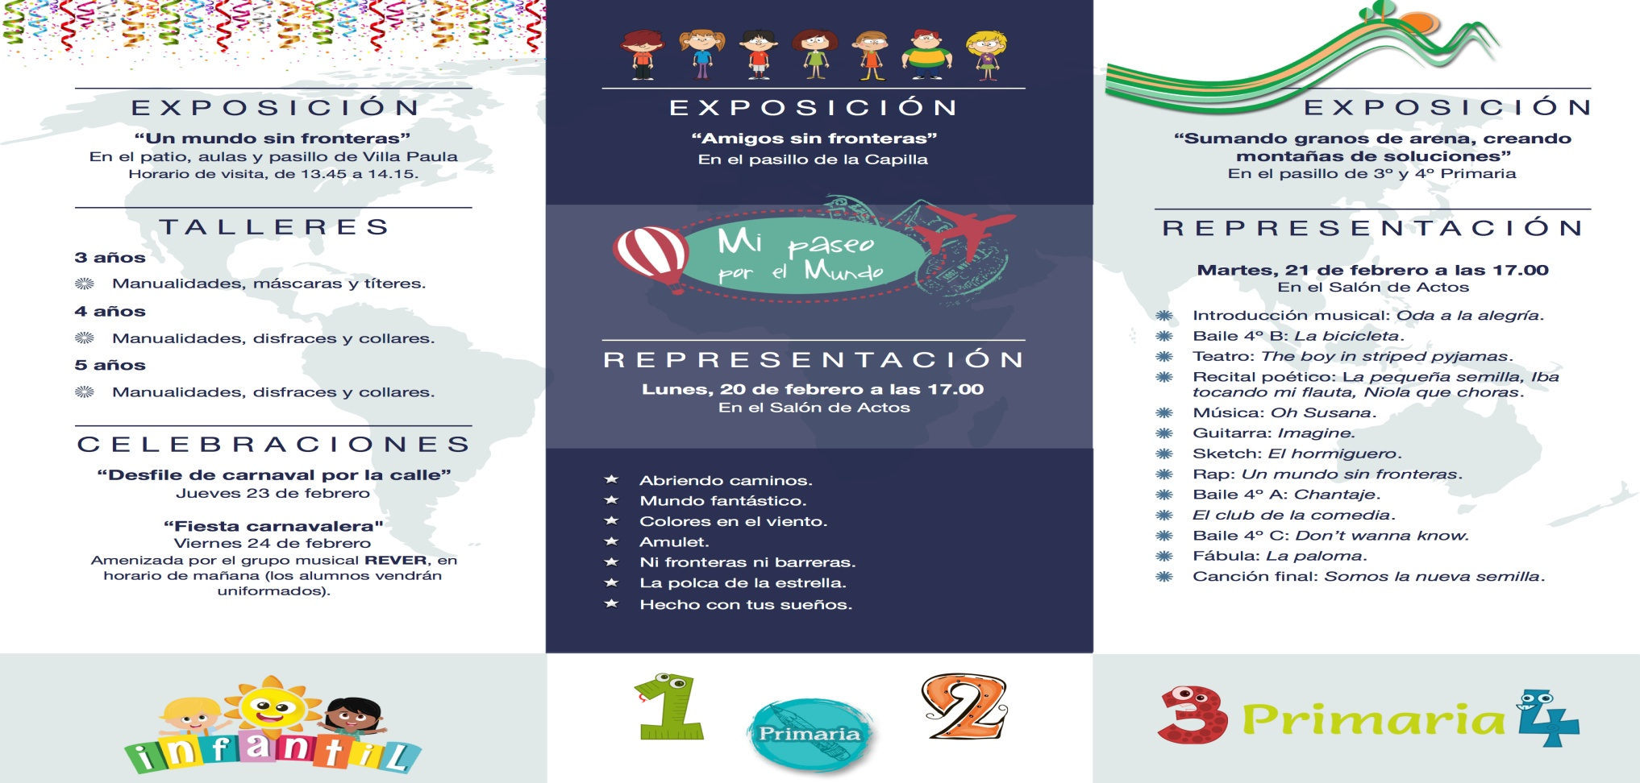

Y de nuevo, casi sin descansar, dimos otro paso, un paso culminante y festivo:

FIESTA de STA. PAULA

El 10 de marzo celebramos la fiesta de Paula, recordamos y vivimos a Paula y su legado, su palabra y su obra, tan necesarias en estos tiempos. De nuevo nuestro proyecto, ahora unimos la fiesta al compromiso de ayuda al otro, de ayuda al colegio Fe y Alegría de Arequipa en Perú. Todos participamos, desde los pequeños de 3 años a los mayores que ya terminan en el colegio. Primero construimos un muro con bloques de cartón y luego, llenos de alegría, lo derribamos como símbolo de romper todo cuanto nos separa.
Ya libres de tales barreras disfrutamos de la música y compartimos un bocadillo solidario para que nuestros hermanos del lejano Perú puedan tomar su vaso de leche diario como ¡Dios manda!.

LA SOLIDARIDAD ES LA TERNURA DE LOS PUEBLOS
